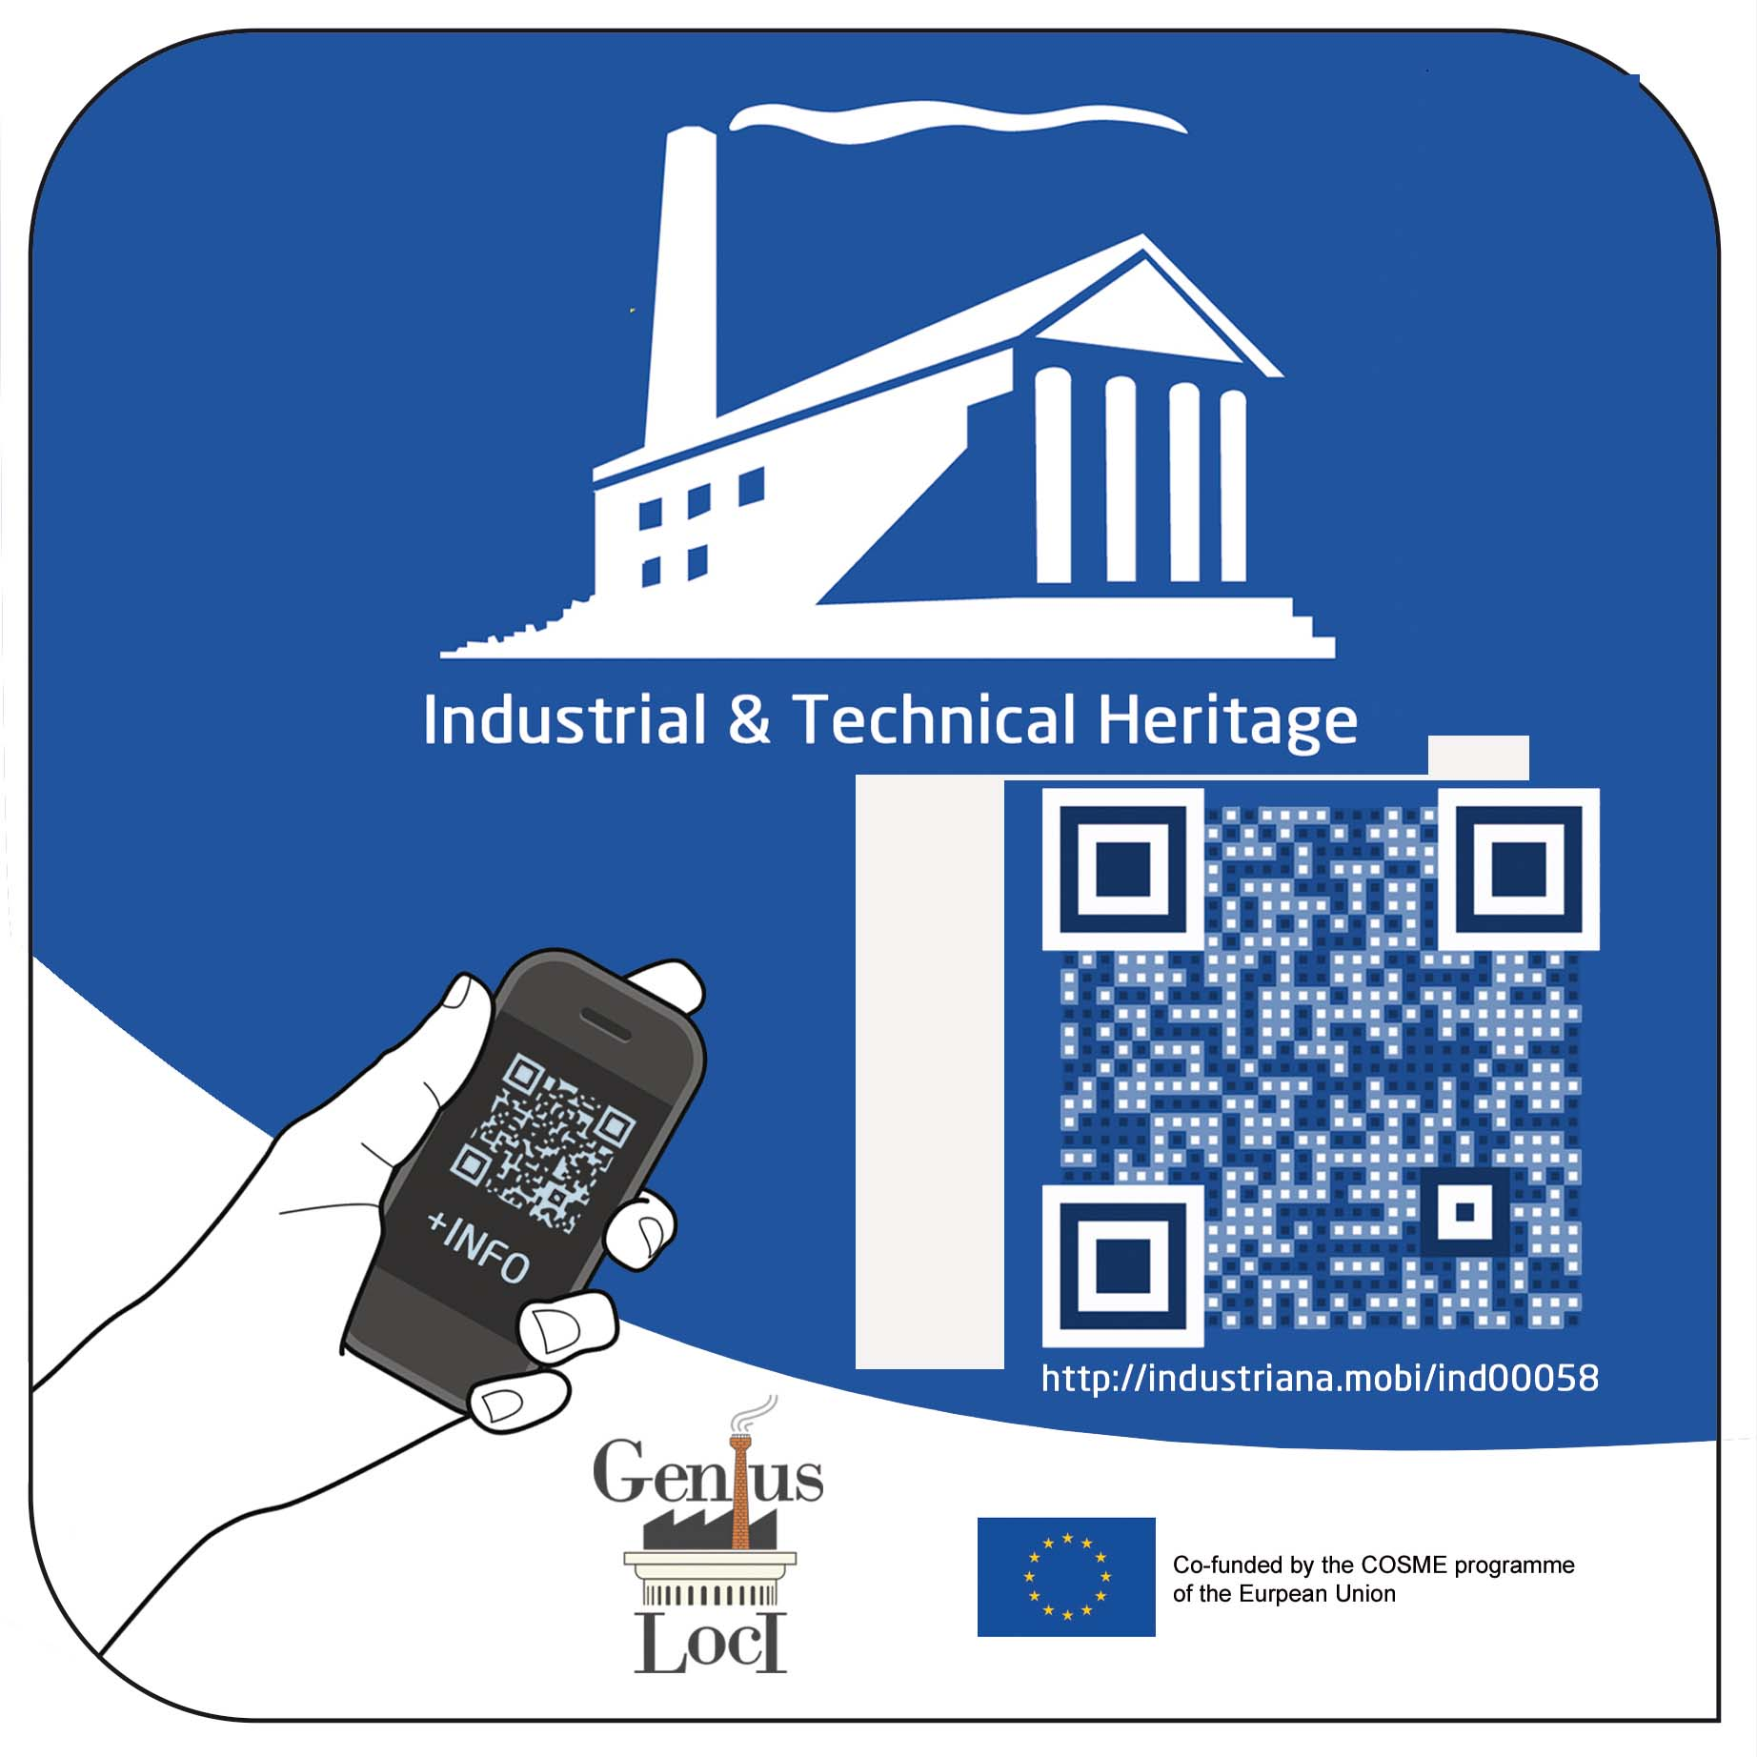
La etiqueta del patrimonio industrial europeo con código QR
EFAITH, la Federación Europea de Asociaciones de Patrimonio Industrial y Técnico ha desarrollado una etiqueta única de patrimonio industrial con un código QR - que puede colocarse en la puerta o en la pared de su sitio, museo o iniciativa de patrimonio industrial.
(véase http://www.industriana.eu/ ).

De esta manera, el sitio será incluido en la aplicación Industriana y en los mapas relacionados con este proyecto. Permitirá al transeúnte acceder a la información sobre el sitio y su historia cuando utilice su teléfono inteligente o a través del sitio web de Industriana.

Si desea obtener una etiqueta de Industriana para su sitio, museo o iniciativa patrimonial, por favor complete el cuestionario y devuélvalo lo antes posible.
Si conoce algún sitio u organización que reúna los requisitos para ser incluido en la red, sírvase remitir este cuestionario y animarles a que lo rellenen y lo devuelvan a la secretaría

Las condiciones para unirse son las siguientes
1.- Al enviar este cuestionario, usted formula su candidatura para obtener una etiqueta
2.- Su solicitud será juzgada entre otras cosas por el patrimonio y los valores históricos, la forma en que se presenta el sitio o la colección, etc.
3.- Una vez aceptada su candidatura, recibirá una confirmación, un segundo cuestionario (pidiendo que los textos, imágenes, etc. se añadan a la base de datos de Industriana QR) y una factura.
4. El costo de la etiqueta Industriana es de 175 euros. - Es una tarifa de una sola vez - no hay más gastos de suscripción o de establecimiento. Incluye el etiqueta 'estándar' de 15x15cm, empaquetado y enviado a su puerta en Europa. También incluye el código QR único de su sitio en Industriana.eu, la inclusión en el sitio web de Industriana.
Si adquiere más de 5 etiquetas, pida un descuento.
5. Los miembros de la EFAITH reciben un descuento de 25,- euros.

Las candidaturas completadas y los detalles adicionales, utilizando el cuestionario, deben ser devueltos a:
secretariat@e-faith.org
p/a EFAITH
Vredelaan 72 B-8500 Kortrijk (Bélgica)

CANDIDATURA PARA UNA ETIQUETA INDUSTRIANA QR

NOMBRE DEL SITIO
País + región
Código postal + Ciudad/Municipio
Dirección
(número, calle)
La ubicación del GPS
Teléfono
Dirección de correo electrónico
Nombre de contacto
Sitio web (si lo hay)

¿Cuáles son los temas que trata? | por ejemplo, molinos, máquinas de vapor, cervecerías, fábricas de ladrillos, puentes, ..
accesibilidad | - Sitio histórico abierto al público  - Sitio histórico no abierto al público  - Edificio reutilizado  - Museo  - Colección privada  - Centro de interpretación/visitants  - PYME que sigue produciendo de forma tradicional  - Folclore vinculado a las actividades industrials  - Otros........  (puede seleccionar más de una categoría)
- Añada una descripción detallada
- Por favor, añada alguna documentación adicional
- Proporcione algunas imágenes

Estoy de acuerdo en que EFAITH / Industriana puede ponerse en contacto conmigo para recibir información adicional y detallada si este sitio es aceptado para recibir la Etiqueta de Patrimonio Industrial Europeo "Industriana".

Nombre de la persona que ha rellenado este formulario:

Representando (organización, instituto, empresa)

¿Cómo podemos contactarlo: por teléfono, skype o e-mail?

Fecha

Firma

